《律师实务（民商事专题）》课程介绍

《律师实务（民商事专题）》，选修课，1学分，16课时。
该课程为我院与中伦律师事务所的律师团队合作建设。
中伦律师事务所创立于1993年，是中国司法部最早批准设立的合伙制律师事务所之一。经过二十多年发展，中伦已成为中国规模最大的综合性律师事务所之一。
本课程的授课律师为中伦律师事务所经验丰富律师，他们将结合其在授课专题领域的专业学识和工作经验，向学生讲授该专题的基本知识和执业技能。
课程共分为五个专题，专题名称和授课人为：“律师实务概述”张学兵律师、“房地产与建设工程实务”马会军律师、“并购实务”于宏威律师、“争议解决实务”康铧律师、“知识产权实务”杨卫华律师。

授课律师简历如下：
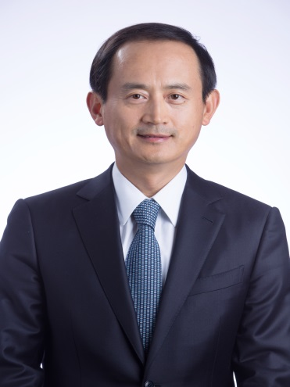  张学兵 律师  中伦律师事务所 创始合伙人  业务领域：  公司收购、兼并及重组、私募股权与风险资本、公司融资/资本市场、外商直接投资/外资并购、银行与金融、房地产与建设工程、争议解决等。 | 教育背景  1988年毕业于中国政法大学研究生院，获法学硕士学位  1997年-1998年赴美国杜克大学（Duke University）法学院研修美国公司法与证券法，获法学硕士学位（LL.M）  工作经历  1988年-1993年在司法部中国法律事务中心任专职律师  1993年发起设立北京市中伦律师事务所并任主任  执业资格  1989年取得中国律师执业资格  1994年取得证券业从业资格（张律师是首批获得中国证监会授予的证券业从业资格的律师）  其他专业和社会活动  曾任中华全国青年联合会常委、中央国家机关青年联合会副主席、第八届和第九届北京律师协会长，现任中华全国律师协会副会长、北京市人大常委会委员、最高人民法院特约监督员、北京法院特邀监督员、中国电信集团公司外部董事、联想控股股份有限公司独立董事、中国邮政速递物流股份有限公司独立董事、珠海华发实业股份有限公司独立董事、中国政法大学董事会董事、中国国际经济贸易仲裁委员会仲裁员等职务。  主要作品  张律师曾编著《担保法全书》、《律师民事代理大全》等丛书，并有多篇论文在有关刊物上发表。  此外，他亦曾应邀在司法部、各高校及北京市律师专业培训活动中就有关法律问题作专题演讲。

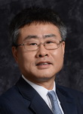  康铧 律师  中伦律师事务所 资深合伙人  业务领域：  房地产、投资并购、证券和争议解决 | 教育背景：  1991年 毕业于中国政法大学  2004年 毕业于对外经济贸易大学  2013年 毕业于长江商学院  2014年 就读于上海交通大学高级金融管理学院金融EMBA  先后获得法律硕士、工商管理硕士学位  上海交通大学 上海高级金融学院  工作经历：  1991年-1993年 北京市东城区人民法院  1993年-2000年 中伦律师事务所 律师  2000年至今 中伦律师事务所 合伙人  执业资格：  1993年通过律师资格考试  1994年取得中国律师执业资格  社会职务：  2002年至今中国民主建国会会员  2003年至今北京市朝阳区青年联合会委员  2005年至2009年北京市律师协会房地产专业委员会秘书长  2006年至今中国民主建国会北京市委员会法制委员会委员、副主任  2010年至今北京青商会维权部委员、会员  2012年至今中国民主建国会北京昌平工委委员

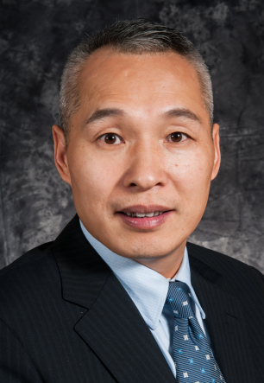  马会军 律师  中伦律师事务所 合伙人 | 工作经历：  北京市中伦律师事务所，合伙人  天如律师事务所，律师  大地律师事务所，律师  北京市新闻出版局/北京市版权局  教育背景：  1995 中国政法大学，法学学士学位  2002 美国芝加哥肯特法学院，法律硕士学位  社会活动及社会荣誉：  曾任第八届北京市律师协会建设工程法律专业委员会秘书长  业务范围：  马会军律师的法律服务领域集中于房地产、私募股权与投资基金、收购兼并，在上述领域有丰富的执业经验。  在房地产领域，马会军律师专注于房地产交易、房地产金融、资产运营、外商投资房地产等领域。  在私募股权与投资基金领域，马会军律师为客户提供基金结构设计、基金治理、拟投资项目法律尽职调查、基金投资方案设计、投资项目管理、交易法律文件的起草和谈判、基金退出谈判与法律文件起草等法律服务。  在收购兼并领域，马会军律师为客户提供股权或资产收购整体方案设计、法律尽职调查报告与法律意见书出具、交易法律文件的起草和谈判、债权债务的处置安排、交易资金和标的资产的安全保证等法律服务。

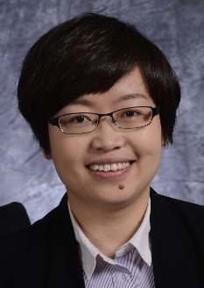  杨卫华 律师  中伦律师事务所 合伙人 | 工作经历  2009--现在 北京市中伦律师事务所 律师 合伙人  2006--2008 北京拓普永智知识产权代理有限公司 合伙人  2003--2006 北京市商标专利事务所 商标代理人  教育背景  中国政法大学 诉讼法学硕士  中国政法大学 法学学士  专业资格  中国律师资格  法律职业资格  商标代理人资格  企业法律顾问资格  工作语言  中文（母语）、英文  专业荣誉  北京市朝阳区律协优秀女律师（2013年）  中伦律师事务所优秀律师（2010年）  中国政法大学优秀毕业生（2003年）  其他专业和社会活动  北京市朝阳区律协青联委员  中国政法大学法学院校友会理事  中国青年政治学院兼职法律硕士导师  主要著述  2015-02 “品牌与商标之间”/《中华商标》杂志  2008-08 “鸟巢 形象无价使用有规”/《人民法院报》  2007-08 “知识产权保护和经营管理”/《零售世界》杂志  2005-05 “尊重在先权利 维护竞争秩序”/《中华商标》杂志  2004-01 《商标注册与保护》/中国法制出版社  讲座和演讲  - 2015-03，中国海洋石油总公司，《常见商标法律问题》  - 2014-05，中伦北京、武汉、深圳办公室客户联席会，《新商标法修改要点》  - 2014-05，中国人寿、搜狐、搜狗，《新商标法修改要点》  - 2013-06，中国电影股份有限公司，《电影作品有关的知识产权》  - 2011-04，华润三九药业，《知识产权法律制度及如何构建知识产权保护体系》  - 2010-06，中国人民银行征信中心，《知识产权法律制度及如何构建知识产权保护体系》  - 2010-04，中伦深圳办公室客户联谊会，《中国驰名商标制度与实践》  - 2009-06，北京市社会福利事务管理中心，《品牌建设和保护》

  于宏威 律师  中伦律师事务所 合伙人 | 工作经历  2014 – 至今 中伦律师事务所 合伙人  2010 – 2014 方达律师事务所 合伙人  2003 – 2010 美国霍金豪森律师事务所 顾问律师  教育背景  香港科技大学商学院 金融硕士 (2010)  美国弗吉尼亚大学法学院 法学硕士 (2000)  中国政法大学 法学学士 (1995)  执业资格  中国律师资格  美国纽约州律师资格  工作语言  中文（母语）和英文  代表业绩  于宏威律师的执业领域包括私募资本和风险投资交易、兼并与收购、基金设立、资产管理、资本市场、一般性公司法律事务以及各类跨境交易。  于律师在境内与境外的投融资领域均具有丰富的执业经验，处理过数百个投资与并购项目，其客户包括众多知名的美元与人民币基金、跨国公司、大型民企以及初创企业。此外，于律师亦处理了许多基金设立、资产管理、以及企业上市项目。  除上述领域外，于律师在外商直接投资事务、一般公司法务、以及众多行业领域中的日常商务交易方面亦有丰富的经验，特别是在生物科学、互联网、科技、媒体、娱乐、影视制作等领域。

